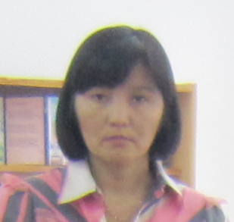 Қостанай облысы
Аманкелді ауданы
Ы.Алтынсарин атындағы жалпы білім беретін орта мектебі
Қазақ тілі мен әдебиеті пәнінің мұғалімі
Кеделбаева Гауһар Әміржанқызы
12 жылдық эксперимент алаңының 8 сыныбы
Тақырыбы: «Морфонология бірліктері»

Сабақтың тақырыбы: Морфонологиялық бірліктер
Сабақтың мақсаты: а) Оқушыларға морфонология бірліктері жайлы мәлімет беру,
оның ерекшелігін ұғындыру
ә) Тапсырмаларды орындау барысында оқушылардың ойлау,есте
сақтау қабілетін жетілдіру,алған білімді қолдана және талдай білу-
ге үйрету.
б) Пәнге деген сүйіспеншіліктерін арттыру, тиянақтылыққа, ұқы-
тылыққа тәрбиелеу
Сабақтың түрі: Жаңа сабақты меңгерту
Сабақтың әдісі: Сұрақ-жауап, түсіндірмелі, ой қозғау,топпен жұмыс,семантикалық карта
Көрнекілігі: Интерактивті тақта,тірек - сызба,суреттер.
Сабақтың барысы: І Ұйымдастыру кезеңі

ІІ Жаңа сабақ
«Ой қозғау »әдісі арқылы өткен тақырыпты пысықтау
- Морфонология дегеніміз не?
- Морфонологияның фонетикадан қандай айырмашылығы бар?
- Морфонологияның морфологиядан қандай өзгешелігі бар?

Енді ,балалар ,бүгін өтетін тақырыбымыз «Морфонологияның бірліктері» деп оқушы-
ларға морфонологияның бірліктерімен таныстыру.

Прокопа

Протеза

Элизия
Морфонология- ның бірліктері

Эпентеза

Апокопа

Эпитеза

Метатеза

Мысалдар арқылы жаңа сабақты түсіндіру. Қане, мына сөздерді айтылуы бойынша жа-
зып көріңдерші, сөздерден қандай өзгерісті байқадыңдар? –деп оқушылардың өздеріне ереже шығарту.

Сары ала- Лақ -
Мойыны – Рет-
Рұқсат -
Ертегі –
Барады – Сыпыртқы -
Толық – Тұпа – тура -
Жаңағындай -
Солай ет –
Баратұғын – Ысыр -
Барғанмын Кәзір -
Морфонология бірліктері
Сөз құрылымын  ұлғайтатын | Сөз басында естілетін артық дыбыс  (ірет,ылақ) | Протеза (қонар дыбыс)
Сөз құрылымын  ұлғайтатын | Сөз ішінде(тұлға жігінде)келетін артық дыбыс(қабыртқа) | Эпентеза ( қыстырма дыбыс)
Сөз құрылымын  ұлғайтатын | Сөз аяғында айтылатын артық дыбыс(лықа) | Эпитеза ( селбеспелі дыбыс)
Сөз құрылымын  ықшамдайтын | Сөз басында дыбыстың түсіріліп айтылуы(өшірет-шірет) | Прокопа
Сөз құрылымын  ықшамдайтын | Сөз ішінде дыбыстың түсіріліп айтылуы(ертегі-ертек) | Элизия
Сөз құрылымын  ықшамдайтын | Сөз ішінде дыбыстың түсіріліп айтылуы (шаһар-шәр,сары ала-сарала) | Апокопа
Ауысым | Сөз бен қосымшаның жапсарындағы дыбыстардың ауысуы(әпке-әкпе) | Метатеза

ІІІ. Жаңа сабақты бекіту. «Біліміңді байқап көр»
Сыныпты 2 топқа бөліп тапсырмалар беру.

1-тапсырма.
І топ.Сөз құрылымының ықшамдалуына мысал келтіреді.
ІІ топ.Сөз құрылымының ұлғаюына мысал келтіреді.

2-тапсырма.
І топ.Мәтінен дыбыс алмасуға байланысты сөздерді табыңдар.
ІІ топ.Мәтінен дыбыс алмасу кезіндегі сөздердің өзгешелігін дәлелде.

Мен әпкемнің қас -қабағын аңдып, бала көңіліммен шын қиналдым.Сөйтсем,әпкем-
нің мұнысы сырт көзге көрсеткен мінезі екен.Әпкем бәрінің де ықыласына риза
болып,шын жүректен алғыс айтады.Үбиан әпкем жымиып езу тартты.
Сен маған өкпелеме,менің қолымда не бар?Өкпелеу саған тіпті жараспайды.
Қасқыр қақпанға түсті.Ол қақпанды түнде құрып қойыпты.

3-тапсырма.Шығармашылық жұмыс
І топ .Сурет бойынша әңгіме құрастыру.
ІІ топ. Сурет бойынша мәтін құрастыру

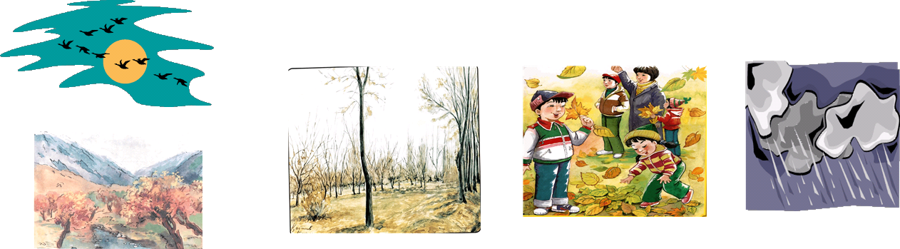
4-тапсырма.
І топ.берілген сөздерден өздеріңе таныс қолданыс нұсқасын таңдап,сөйлем құраңдар.

Қабырға-қабыртқа,лас-ылас,онша-оншалықты,зиян-зиянды,жаңағыдай-жаңағындай,
рет-ірет,самауыр-самауырын.

ІІ топ.Семантикалық картамен жұмыс
Морфонология  бірліктері | Қапқан | Орны | Ертек | Іреніш | Мүлдем | Самауырын
Протеза
Эпентеза
Эпитеза
Прокопа
Элизия
Апокопа
5-тапсырма. Фонологиялық талдау.Тақтаға 2 топтан бір оқушыдан шығып, берілген сөздерге талдау жасайды.
І топ. «Дәстүр» сөзіне талдау
ІІ топ. «Қазақпен» сөзіне морфологиялық сатылай кешенді талдау жасау.

VІ.Қорытынды
«Білім бәйгесі»
Сабақтың бұл кезеңіндегі сызба бетінде ретімен 16 ұяшық орналасқан. Әр ұяшықтағы санның астында сұрақтар берілген. 2 топ оқушылары өзі қалаған санды ашып, жасырынған сұрақтарға жауап береді.

1 | 2 | 3 | 4
5 | 6 | 7 | 8
9 | 10 | 11 | 12
13 | 14 | 15 | 16

Ұяшықтағы жасырынған сұрақтар:
1.Сөз басында белгілі бір дыбыстардың қосылып айтылуын не дейді?
2.Сөз басында келетін артық дыбыс қалай аталады?
3.Дауысты дыбыстардың алмасуына мысал келтір?
4.Морфонология нені зерттейді?
5.Апокопа дегеніміз не?
6.Прокопа дегеніміз не?Мысал келтір

V.Үйге тапсырма
Морфонологиялық бірліктердің мысалдарын қатыстыра отырып,сөзжұмбақ құрастырып келу.
VІ. Бағалау

